資料２
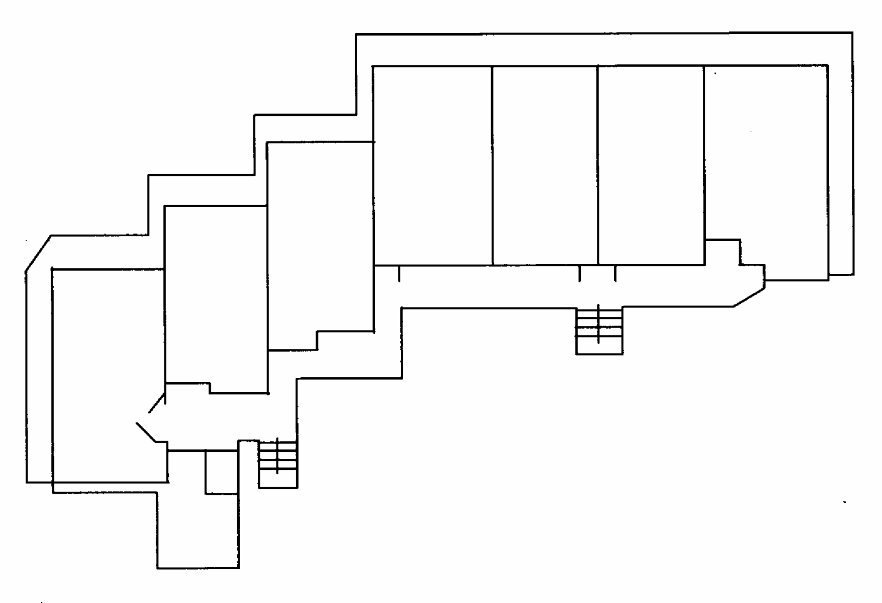
１階平面図
建物内詳細略
施設の概要が分かる
図面を添付してください。
4階SL

1階SL

参考例

２～５階平面図
建物内詳細略
施設の概要が分かる
図面を添付してください。

14.800m≒15m
これが階高になります。

住 戸
住 戸
住 戸
住 戸
住 戸
省略
ﾊﾟﾗﾍﾟｯﾄ天端

3階SL
R階SL
5階SL
2階SL
GL
施設の概要が分かる
図面を添付してください。

断面図‐1

